

หน่วยการเรียนรู้ที่ 4 วัฒนธรรมน่ารู้
แผนการจัดการเรียนรู้ที่ 13
เรื่อง ภูมิปัญญาไทยที่ควรภาคภูมิใจและควรอนุรักษ์ : 2

ชั้นประถมศึกษาปีที่ 2 เวลาเรียน 1 ชั่วโมง

มาตรฐานการเรียนรู้และตัวชี้วัด

มาตรฐานการเรียนรู้
มาตรฐาน ส 4.3 เข้าใจความเป็นมาของชาติไทย วัฒนธรรม ภูมิปัญญาไทย มีความรัก ความภูมิใจ และธำรงความเป็นไทย
ตัวชี้วัด
ส 4.3 ป.2/2 ยกตัวอย่างวัฒนธรรม ประเพณี และภูมิปัญญาไทยที่ภาคภูมิใจและควรอนุรักษ์ไว้


จุดประสงค์การเรียนรู้
1. อธิบายความสำคัญของภูมิปัญญาไทย : บรรจุภัณฑ์ของไทย สีผสมอาหารจากพืชผักและผลไม้
และไม้ไผ่ (K)
2. ยกตัวอย่างบรรจุภัณฑ์ของไทย สีผสมอาหารจากพืชผักและผลไม้ และไม้ไผ่ แล้ววิเคราะห์คุณสมบัติ
และคุณประโยชน์ (P)
3. เห็นความสำคัญในการอนุรักษ์ภูมิปัญญาไทย (A)

สาระสำคัญ

คนในอดีตนำวัสดุที่หาได้จากธรรมชาติมาใช้เพื่อการดำเนินชีวิต โดยการคิดค้น สร้างสรรค์ และพัฒนา จนกลายเป็นภูมิปัญญาให้ได้เรียนรู้และศึกษาจนถึงปัจจุบัน


สาระการเรียนรู้

1. บรรจุภัณฑ์ของไทย
2. สีผสมอาหารจากพืชผักและผลไม้
3. ไม้ไผ่


สมรรถนะสำคัญของผู้เรียน

1. ความสามารถในการสื่อสาร
2. ความสามารถในการคิด
3. ความสามารถในการใช้ทักษะชีวิต


คุณลักษณะอันพึงประสงค์

1. ใฝ่เรียนรู้
2. รักความเป็นไทย


คำถามสำคัญ

ภูมิปัญญาไทยควรค่าแก่การอนุรักษ์อย่างไร


การจัดกิจกรรมการเรียนรู้


ขั้นสังเกต รวบรวมข้อมูล (Gathering)
• • • • • • • • • • • • • • • • •

1. นักเรียนสังเกตภาพเกี่ยวกับวัสดุธรรมชาติ ดังนี้
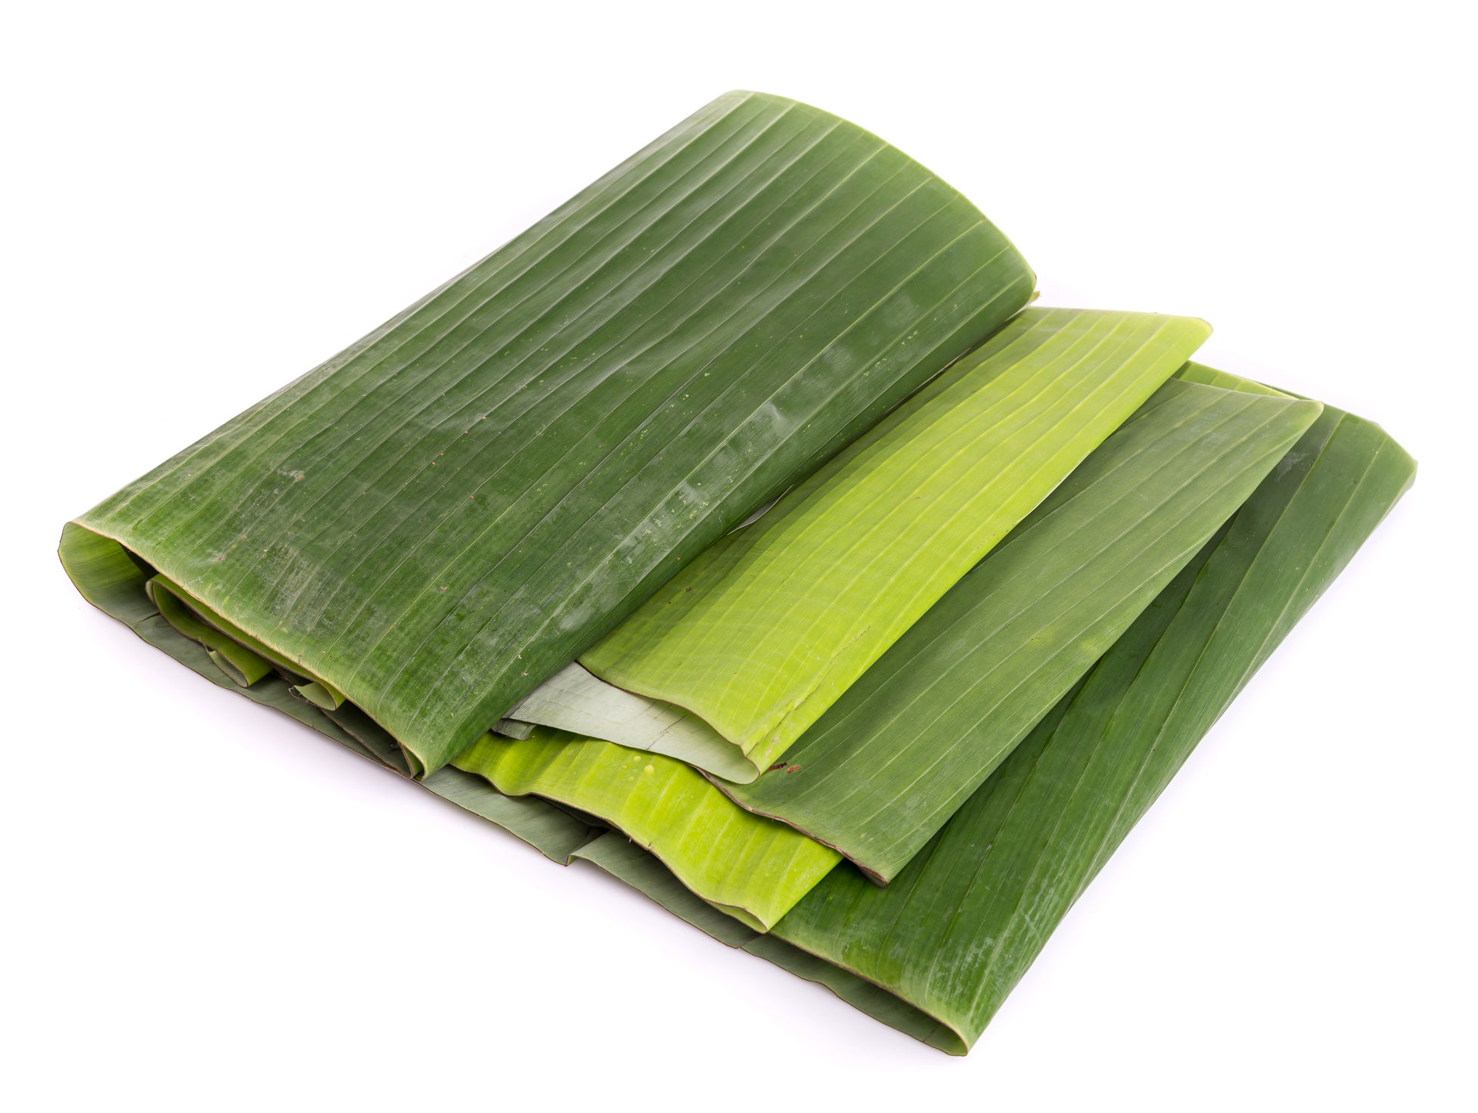
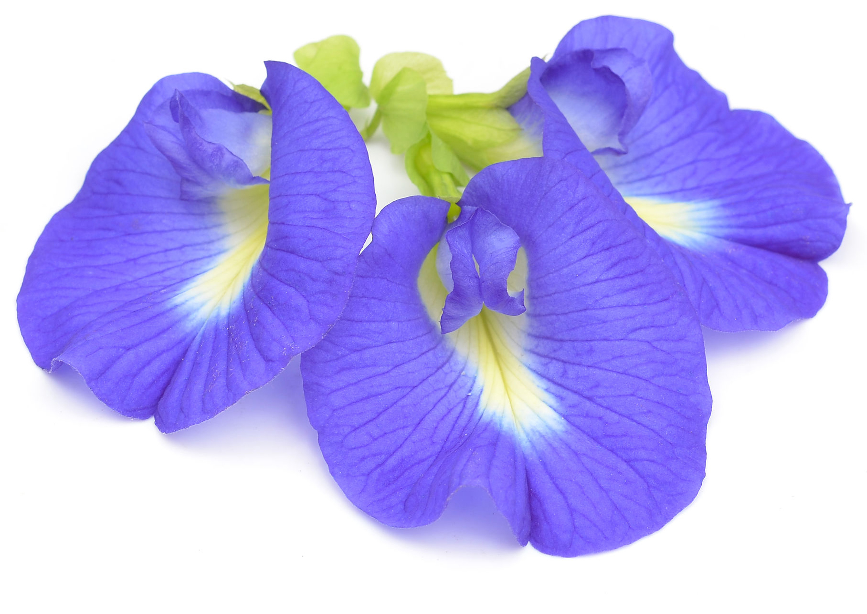
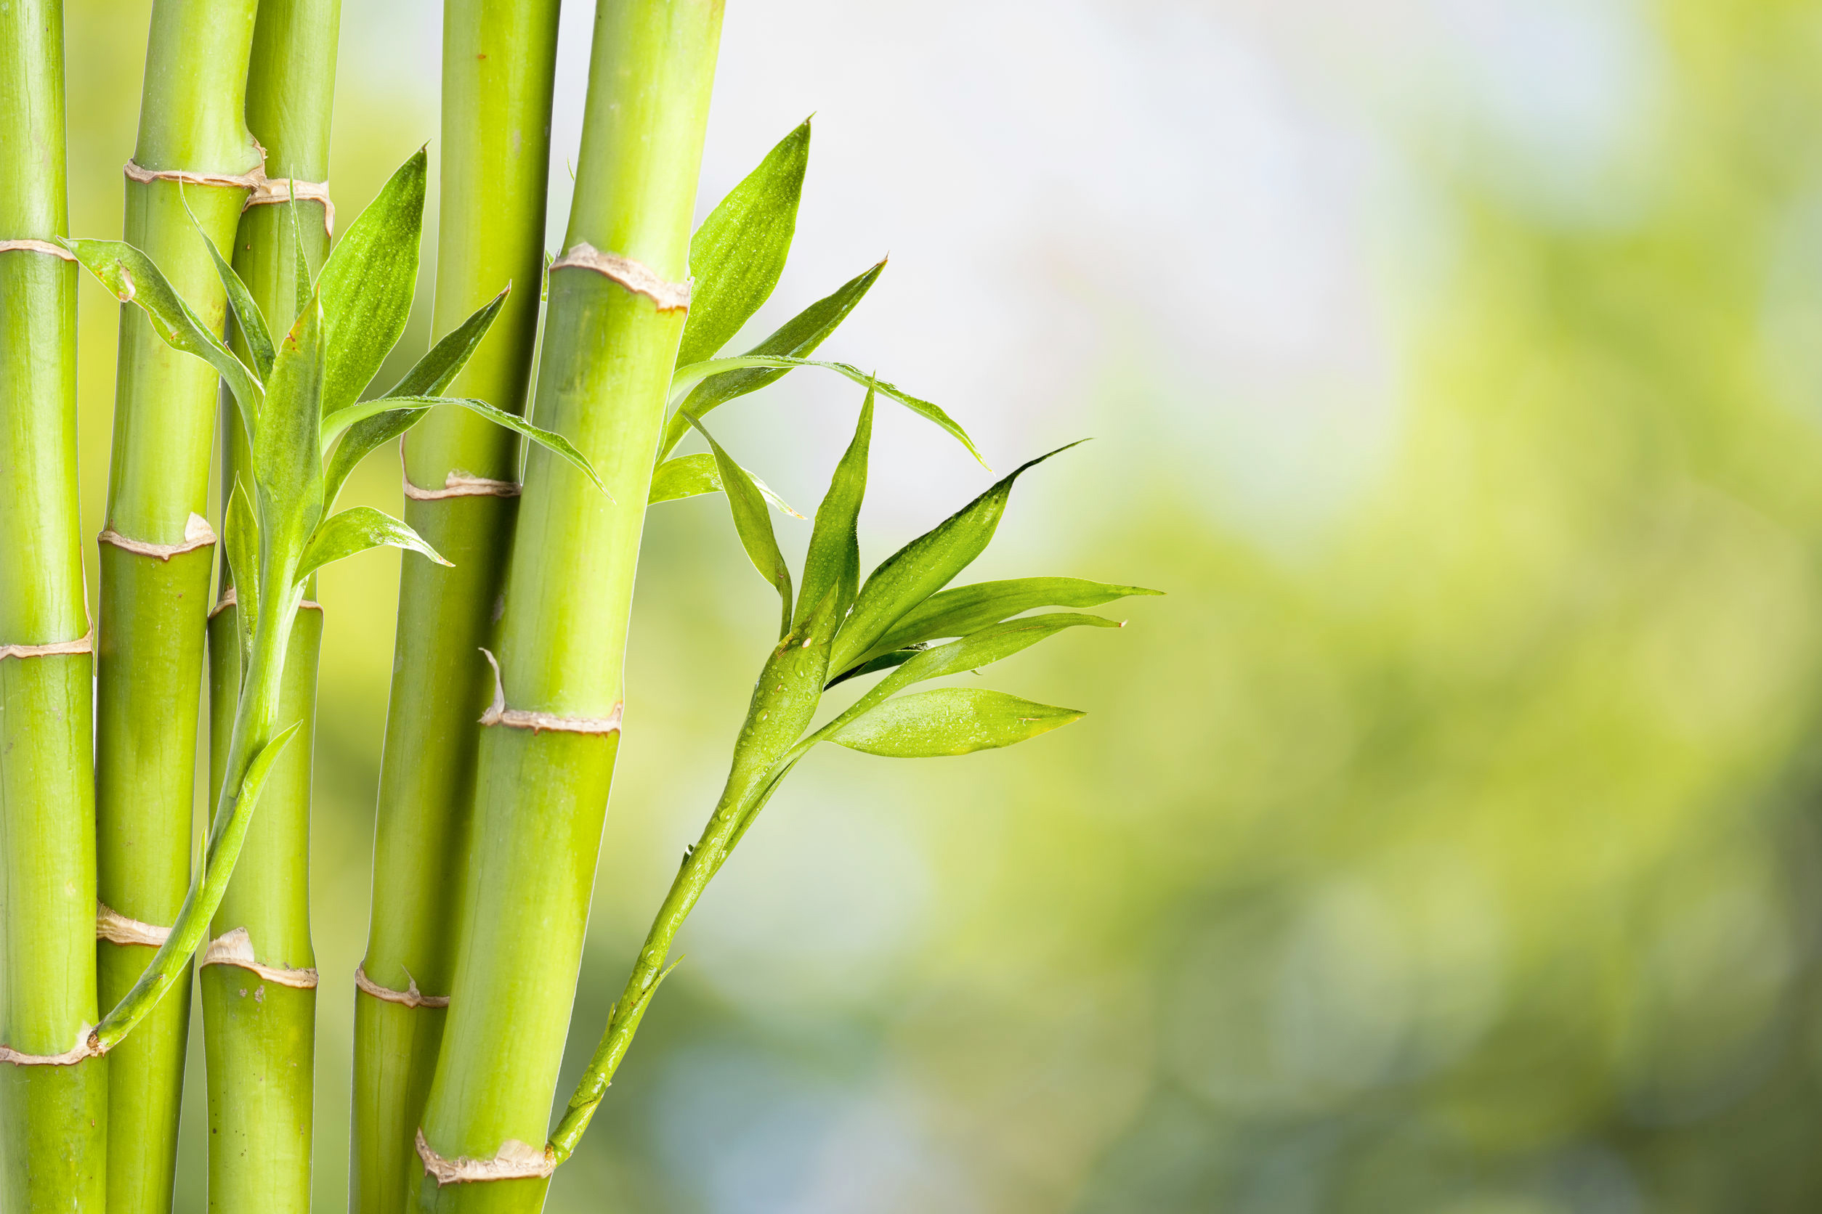
1
2

3

จากนั้นร่วมกันสนทนา แล้วตอบคำถาม ดังนี้
• จากภาพ มีอะไรบ้าง
(ใบตอง ดอกอัญชัน ต้นไผ่)
• ภาพใดสามารถใช้ห่อขนมได้
(ภาพที่ 1 ใบตอง)
• ภาพใดสามารถสร้างบ้านได้
(ภาพที่ 3 ไม้ไผ่)
• ภาพใดสามารถทำเป็นสีผสมอาหารได้
(ภาพที่ 2 ดอกอัญชัน)
• ภาพดังกล่าวมีความเกี่ยวข้องกับภูมิปัญญาไทยอย่างไร
(ตัวอย่างคำตอบ คนในอดีตจะนำวัสดุที่หาได้จากธรรมชาติมาใช้สร้างที่อยู่อาศัย หรือนำมาใช้
ในการห่ออาหาร หรือนำมาเปลี่ยนสีอาหารให้น่ารับประทานขึ้น)
2. นักเรียนศึกษาและรวบรวมข้อมูลเกี่ยวกับบรรจุภัณฑ์ของไทย สีผสมอาหารจากพืชผักและผลไม้ และไม้ไผ่ จากหนังสือเรียนและแหล่งการเรียนรู้อื่น ๆ เพิ่มเติม


ขั้นคิดวิเคราะห์และสรุปความรู้ (Processing) (Gathering)
• • • • • • • • • • • • • • • • • • • •

3. นักเรียนแบ่งกลุ่มเกี่ยวกับวัสดุจากธรรมชาติ ดังนี้
• กลุ่มที่ 1 วัสดุบรรจุภัณฑ์ของไทยในอดีต
• กลุ่มที่ 2 สีผสมอาหารจากพืชผักและผลไม้
• กลุ่มที่ 3 ไม้ไผ่
จากนั้นยกตัวอย่างวัสดุจากธรรมชาติตามหัวข้อที่กลุ่มตนเองได้รับมา 1 ชนิด แล้ววิเคราะห์คุณสมบัติและประโยชน์เป็นแผนภาพความคิด ดังตัวอย่าง
บรรจุภัณฑ์ของไทย
ใบบัว
คุณสมบัติ
คุณลักษณะของใบบัวมี
ขนาดใหญ่ และมีความหนา
ประโยชน์
นำมาห่อข้าว ห่ออาหารได้

4. นักเรียนคิดประเมินเพื่อเพิ่มคุณค่า แล้วสรุปเป็นความคิดรวบยอด โดยใช้คำถาม ดังนี้
• ภูมิปัญญาไทยควรค่าแก่การอนุรักษ์อย่างไร
(ตัวอย่างคำตอบ เพราะเป็นสิ่งที่พ่อแม่ ปู่ย่า ตายาย และบรรพบุรุษได้ใช้กันมาช้านาน
ซึ่งมีสรรพคุณมากมายที่สามารถทำให้คนไทยอยู่รอดมาจนถึงทุกวันนี้)


ขั้นปฏิบัติและสรุปความรู้หลังการปฏิบัติ (Applying and Constructing the Knowledge)
• • • • • • • • • • • • • • • • • • • • • • • • • • • • • • • • • • • • • • • • •

5. นักเรียนแบ่งกลุ่มวาดภาพเกี่ยวกับวัสดุจากธรรมชาติที่ใช้ในการดำเนินชีวิต จนเกิดเป็น
ภูมิปัญญาไทยมา 1 ตัวอย่าง แล้วตอบคำถาม ดังตัวอย่าง
(ภาพใบเตย)

• วัสดุจากธรรมชาติ คือ (ใบเตย)
• คุณสมบัติ (มีกลิ่นหอมและทำให้อาหารเปลี่ยนสีได้)
• ประโยชน์ (ไม่เป็นอันตรายต่อร่างกาย และทำให้อาหารมีสีสันน่ารับประทาน)

6. นักเรียนตรวจสอบความถูกต้องและความเรียบร้อยของผลงาน หากพบข้อผิดพลาดควรปรับปรุงแก้ไขให้ถูกต้อง
7. นักเรียนร่วมกันสรุปสิ่งที่เข้าใจเป็นความรู้ร่วมกัน ดังนี้
คนในอดีตนำวัสดุที่หาได้จากธรรมชาติมาใช้เพื่อการดำเนินชีวิต โดยการคิดค้น สร้างสรรค์
และพัฒนา จนกลายเป็นภูมิปัญญาให้ได้เรียนรู้และศึกษาจนถึงปัจจุบัน


ขั้นสื่อสารและนำเสนอ (Applying the Communication Skill)
• • • • • • • • • • • • • • • • • • • • • • • • • • • •

8. นักเรียนนำเสนอผลงานการวาดภาพวัสดุจากธรรมชาติที่ใช้ในการดำเนินชีวิต จนเกิดเป็น
ภูมิปัญญาไทยหน้าชั้นเรียน

กิจกรรมนี้สร้างเสริมทักษะศตวรรษที่ 21 ด้านการสื่อสาร

9. นักเรียนร่วมกันอภิปรายสรุปเกี่ยวกับวิธีการทำงานให้เห็นการคิดเชิงระบบและวิธีการทำงาน
ที่มีแบบแผน

ขั้นประเมินเพื่อเพิ่มคุณค่าบริการสังคมและจิตสาธารณะ (Self-Regulating)
• • • • • • • • • • • • • • • • • • • • • • • • • • • • • • • • •

10. นักเรียนร่วมกันอนุรักษ์ภูมิปัญญาไทยในชุมชนหรือท้องถิ่นของตนเอง เพราะภูมิปัญญาไทยจะเป็นสิ่งที่ทำให้ทุกคนอยู่รอดตลอดไป
11. นักเรียนประเมินตนเอง โดยเขียนแสดงความรู้สึกหลังการเรียน ในประเด็นต่อไปนี้
• สิ่งที่นักเรียนได้เรียนรู้ในวันนี้คืออะไร
• นักเรียนมีส่วนร่วมกิจกรรมในกลุ่มมากน้อยเพียงใด
• เพื่อนนักเรียนในกลุ่มมีส่วนร่วมกิจกรรมในกลุ่มมากน้อยเพียงใด
• นักเรียนพอใจกับการเรียนในวันนี้หรือไม่ เพียงใด
• นักเรียนจะนำความรู้ที่ได้นี้ไปใช้ให้เกิดประโยชน์แก่ตนเอง ครอบครัว และสังคมทั่วไป
ได้อย่างไร
จากนั้นแลกเปลี่ยนตรวจสอบขั้นตอนการทำงานทุกขั้นตอนว่าจะเพิ่มคุณค่าไปสู่สังคม
เกิดประโยชน์ต่อสังคมให้มากขึ้นกว่าเดิมในขั้นตอนใดบ้าง สำหรับการทำงานในครั้งต่อไป


สื่อการเรียนรู้/แหล่งการเรียนรู้

1. หนังสือเรียน รายวิชาพื้นฐาน ประวัติศาสตร์ ชั้นประถมศึกษาปีที่ 2
ของสถาบันพัฒนาคุณภาพวิชาการ (พว.)
2. ภาพวัสดุจากธรรมชาติ
3. แหล่งการเรียนรู้ทั้งภายในและภายนอกโรงเรียน

การประเมินการเรียนรู้

1. ประเมินความรู้ เรื่อง บรรจุภัณฑ์ของไทย สีผสมอาหารจากพืชผักและผลไม้ ไม้ไผ่ (K)
ด้วยแบบทดสอบ
2. ประเมินกระบวนการทำงานกลุ่ม (P) ด้วยแบบประเมิน
3. ประเมินคุณลักษณะอันพึงประสงค์ ด้านใฝ่เรียนรู้ รักความเป็นไทย (A) ด้วยแบบประเมิน

แบบประเมินตามสภาพจริง (Rubrics)


แบบประเมินกระบวนการทำงานกลุ่ม
รายการการประเมิน | ระดับคุณภาพ
รายการการประเมิน | 4 | 3 | 2 | 1
กระบวนการ  ทำงานกลุ่ม | มีการกำหนดบทบาท  สมาชิกชัดเจน  และมีการชี้แจงเป้าหมาย  การทำงาน  มีการปฏิบัติงานร่วมกัน  อย่างร่วมมือร่วมใจ  พร้อมกับการประเมินเป็นระยะ ๆ | มีการกำหนดบทบาท  สมาชิกชัดเจน  มีการชี้แจงเป้าหมาย  อย่างชัดเจนและปฏิบัติงานร่วมกัน  แต่ไม่มีการประเมิน  เป็นระยะ ๆ | มีการกำหนดบทบาท  เฉพาะหัวหน้า  ไม่มีการชี้แจงเป้าหมาย  อย่างชัดเจน  ปฏิบัติงานร่วมกัน  ไม่ครบทุกคน | ไม่มีการกำหนด  บทบาทสมาชิก  และไม่มีการชี้แจงเป้าหมาย สมาชิก  ต่างคนต่างทำงาน

ข้อเสนอแนะของผู้บริหารสถานศึกษา

ลงชื่อ
( )
ตำแหน่ง

บันทึกหลังการสอน

ผลการจัดการเรียนการสอน

ปัญหา/อุปสรรค

แนวทางแก้ไข

ครูผู้สอน
( )
วันที่บันทึก

